2026
２
人事労務だより

■実務に役立つＱ＆Ａ
■身近な労働法の解説
―女性活躍推進法①概要―
■助成金情報
■今月の実務チェックポイント
■今月の業務スケジュール
■最新・行政の動き
■ニュース
■監督指導動向
■送検
■調査
トピックス

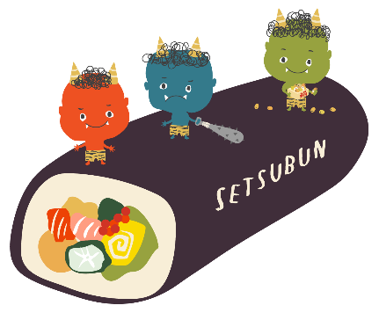

最新・行政の動き
人事計画踏まえ訓練 人材開発助成金拡充へ 厚労省
厚生労働省は、今年２月から人材開発支援助成金事業展開等リスキリング支援コースを拡充します。新たな助成対象として、企業内での人事配置計画などに基づき、予定される職務に関連する知識・技能の習得のための職業訓練を受けさせる事業主を追加します。このほど、雇用保険法施行規則の改正案を労働政策審議会に諮問し、「おおむね妥当」との答申を受けました。
同コースは、新規の事業展開やＤＸ・ＧＸ（グリーントランスフォーメーション）に伴い、新分野で必要となる知識や技能を習得させるための訓練を行う事業主を対象としています。訓練経費の75％（大企業は60％）を支援するほか、賃金助成も行います。
助成対象を拡大することで、生産性向上や恒常的な賃上げに向け、将来を見据えた計画的な人材育成を支援します。
新たに対象となるのは、企業内の人事配置など、おおむね３年以内の人事に関する計画を作成したうえで、その配置に向けて必要な知識・技能を整理した人材育成計画を作成した事業主です。それらの計画に基づき、労働者に今後従事させることを予定している職務に関連する知識または技能を習得させるための訓練を実施した場合に、助成金を支給します。
No.1 社会保険労務士法人
〒105-0004 東京都港区新橋 2-13-8 新橋東和ビル４階
電話：03-6457-9027 FAX：03-6457-9028
e-mail：roumu@number-1zh.jp

ニュース

管理職へ安衛教育を
高齢者労災防止で指針案 厚労省
厚生労働省の有識者検討会は、労働安全衛生法に基づく高年齢者の労働災害防止のための指針（仮称）の案を取りまとめました。事業者が講ずべき措置として、安全衛生管理体制の確立や、職場環境の改善、健康・体力の状況の把握とそれに応じた対応、高年齢者と管理監督者などへの安全衛生教育を盛り込みました。
指針は、改正安衛法により、今年４月から高年齢者の労災防止措置が事業者の努力義務となることを受けて定めるものです。指針案では、職場環境改善の取組みとして、身体機能の低下を補う設備・装置の導入や、高年齢者の特性を考慮した作業管理を行うとしました。
設備・装置の導入に当たり、重量物の取扱いへの対応や、暑熱環境への対応の例も示しました。一般に、暑さや水分不足に対する感覚機能や、身体の調節機能が低下するため、涼しい休憩場所を整備し、利用を勧奨するとしています。
作業管理面では、筋力や敏捷性のほか、バランス能力や全身持久力、感覚機能、認知機能の低下といった特性を考慮し、作業内容の見直しを検討・実施するよう求めています。

「おい、こら」で団交中止
不当労働行為を認定 熊本県労委
熊本県労働委員会は、団体交渉中に組合側が「おい、ちゃんと聞かんかい、こら」などの発言を繰り返したことを契機に、学校法人が団交を打ち切った事案について、不当労働行為と認定しました。発言は暴力行為を示唆するものではなく、「安全を確保できない」という法人側の主張は認め難いとしています。正当な理由のない団交拒否と支配介入に該当すると判断し、ポストノーティスを命じました。
組合は、同法人が運営する短大の廃止をきっかけに結成しました。短大が募集停止に至った理由などを議題として、団交を重ねていました。
第５回団交で、組合の執行委員長が、「おい、ちゃんと聞かんかい」、「ちゃんと顔見んかい」などの不穏当な発言をした際、法人の代理人弁護士は、法人側出席者の安全を確保できないことを理由に、すぐに団交を打ち切りました。組合側の一連の発言後、法人側は十数秒で終了を宣言し、団交は約９分で終了しました。
同労委は、組合側の発言は交渉態度として必ずしも是認されるものではないとしたうえで、法人側出席者に対して暴力を示唆するものではないと認定しました。実際に殴る、物を投げつけるなどの有形力の行使もされておらず、「法人側出席者の安全等を確保できないと認識させるには十分なものとは認め難い」と判断しています。さらに、発言後も、組合と法人の発言は聞き取れる状況にあり、団交が継続できないような喧噪状態にもなかったとしています。
弁護士が発言を受けて十数秒で団交を終わらせたことについては、「団交を緊急的に終了しなければならないほどの危険性が迫ったものとはいえない」と指摘しました。

県内企業と学生 ＡＩが“マッチ”
埼玉県
埼玉県は、ＡＩを活用した県内企業と大学生のマッチング支援事業を始めました。昨年11月から企業の登録申請が開始しており、１月中にサイトを立ち上げます。登録は無料です。

登録企業には「望ましくない人物像」を明確にするためのアンケートを受けてもらい、学生には行動心理学に基づいた適職診断を実施し、結果に基づきＡＩが両者をマッチングします。マッチングが成立した場合、学生には「おすすめの企業」として採用情報などが通知されます。
登録は県内に事業所を構える企業が対象で、すでに500社が登録済みです。学生は最低1000人を目標に、首都圏の学生へ登録を呼び掛けています。
介護休業最長２年に
ジャパネット・離職防止
㈱ジャパネットホールディングスは、グループ16社を対象に、介護休業の最長期間を通算２年(分割回数に制限なし)まで延長しました。介護を理由とした時短勤務や残業･深夜業の免除も、分割制限なく通算10年まで利用可能にするなど、法定基準を超えて大幅に拡充しています。
休業期間中は無給とします。法定基準である93日間は介護休業給付金を受け取れますが、その後は収入がない状態になることが予想されます。同社広報課は「従業員の経済的困窮や孤立を防ぐ観点からも、人事担当者が定期的に連絡を取り、ケアの状況や復職のタイミングについてきめ細かく確認を行う」と話しています。
休業期間が長期にわたる場合、休業前と同じポストへの復帰は保障できないものの、復職前に本人の希望をヒアリングしたうえで、休業前と同等レベルの職責・処遇が果たせるようなポストへの配置を検討するとしています。
現在、同ホールディングス内で介護に従事する従業員は15人ほどです。今後の増加が見込まれるため、介護離職の防止策を強化しました。

監督指導動向
毛染め剤や洗浄剤の災害
三次産業に事例周知 東京労働局
東京労働局は、２月の化学物質管理強調月間に向け、化学物質管理の経験が少ない理美容業や飲食業など第三次産業に働き掛けを強めていきます。ヘアカラー剤や洗浄剤が化学物質に該当するという認識が薄いことから、過去に発生した災害事例をまとめたリーフレットを作成します。令和6年に発生した休業４日以上の労働災害のうち、化学物質との関連が強い型である「有害物等との接触」は65件発生。うち、美容業や小売を含む「商業」と「飲食業」は計24.6％を占めています。
第三次産業では、掃除に使う洗浄剤や、美容院でのカラー剤による手荒れや化学熱傷などの災害が目立っています。薬品を分けるときに跳ねて目に入った、薬品を飲み物と間違えて飲んでしまった――などの災害も起きています。

同労働局健康課は「第三次産業では化学物質を扱っている意識が薄く、手荒れの原因がカラー剤ではないと思い込み、放置する例もある」と話しています。手荒れが重症化した結果、数カ月の休業を要したケースもあるといいます。
リーフでは、災害事例と併せ、適切な化学物質管理の方法も紹介します。たとえば、薬品に貼られているラベルから危険有害性を確認することなどを呼び掛ける予定です。

送検
数カ月衛生管理者足りず
後任の選出なく送検 京都南労基署
京都南労働基準監督署は、適切な人数の衛生管理者を選任していなかったとして、学校法人と同法人事務局長を労働安全衛生法第12条（衛生管理者の選任）違反の疑いで京都地検に書類送検しました。衛生管理者を務めていた労働者が退職した後の数カ月間、後任を選出していませんでした。
同法は衛生管理者について、事業場で使用する労働者の人数に応じて、法定の有資格者の中から既定の人数を選任しなければならないとしています。
同法人が運営する大学では常時200人超500人以下の労働者を使用しており、２人を選任する必要がありました。同法人には有資格者が２人いましたが、１人が令和６年３月末で退職し、労働安全衛生規則で定める14日以内に後任を選任することができませんでした。欠員が生じていた期間は半年未満だったとのことです。

調査
価格交渉促進月間（2025年９月）フォローアップ調査（中小企業庁）
中小企業庁は、今年４～９月末までの期間における、発注企業との間の価格交渉や価格転嫁の状況を調査しました。
価格交渉について、「発注企業から申入れがあり、価格交渉が行われた」割合は34.6％でした。前回調査（今年３月実施）から3.1ポイント増加しています。「受注企業から交渉を申し出、交渉が行われた」割合は54.8％で、2.8ポイント低下しました。
価格転嫁の状況をみると「全額転嫁ができた」とする割合は1.6ポイント上昇し、27.3％でした。一方、「転嫁できなかった」と「マイナスになった」を合計した割合は16.8％で、横ばいで推移しました。「引き続き、転嫁できない企業と二極分離の状態が継続している」と分析しています。
価格交渉が行われた企業のうち、71.9％で、労務費の交渉が行われました。交渉を希望したが行われなかった割合は5.9％となっています。
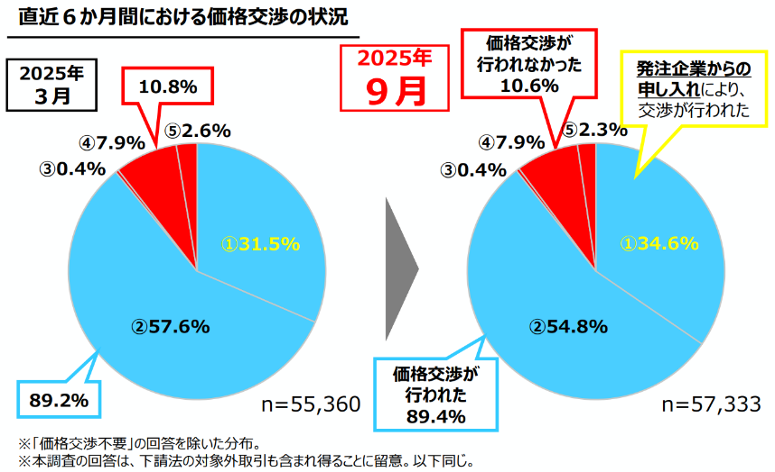
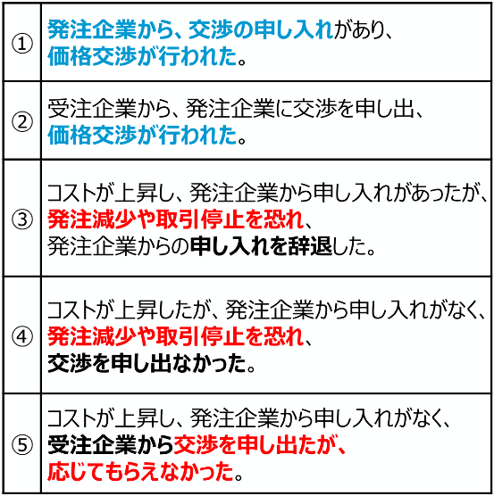
実務に役立つＱ＆Ａ
育介協定を自動更新？ 代表者は管理職に昇進
育児休業等の対象者を限定する労使協定を結んでいて、内容をみると自動更新となっていました。労働者側の締結当事者は、現在、管理職に昇進しています。過半数代表者が管理監督者となった場合においても、協定は有効なのでしょうか。
Q

労使協定には有効期間の定めが必要なものと、不要なものがあります。たとえば時間外・休日労働（36）協定など労基法に基づく労使協定の中には、条文ではっきりと有効期間の定めを必要としているものがあります。一方で、育介法の労使協定については、条文上では明らかではありませんが、有効期間の定めをすべきという解釈が示されています（令７・１・20雇均発0120第１号）。有効期間を定めたうえで、労使双方から申出がないときには、有効期間の延長を自動更新とする旨の規定を結ぶことも差し支えなく、厚労省が示す労使協定の例でも採用されています。
A
過半数代表者は、管理監督者でないことが要件となっています（前掲通達）。自動更新される際に、過半数代表者が管理監督者に昇進していたり、退職していた場合は、協定を締結し直す必要があると解されています（平30・７・30雇均職発0730第１号）。

身近な労働法の解説 ―女性活躍推進法①概要―

女性活躍推進法は、平成27年（2015年）に公布され令和8年（2026年）3月31日までの10年間の時限立法でしたが、法改正により令和18年（2036年）3月31日まで延長されています。

1． 女性活躍推進法の目的（1条）
女性活躍推進法は、働く場面において女性の力が十分に発揮できているとはいえない状況を踏まえ、国・地方公共団体の基本方針等の策定、事業主行動計画の策定等により、働くことを希望する女性がその希望に応じた働き方を実現できるよう、社会全体として取り組んでいくものとして、法１条で目的を次のように定めています。
「近年、自らの意思によって職業生活を営み、又は営もうとする女性がその個性と能力を十分に発揮して職業生活において活躍すること（以下『女性の職業生活における活躍』という。）が一層重要となっていることに鑑み、男女共同参画社会基本法の基本理念にのっとり、女性の職業生活における活躍の推進について、その基本原則を定め、並びに国、地方公共団体及び事業主の責務を明らかにするとともに、基本方針及び事業主の行動計画の策定、女性の職業生活における活躍を推進するための支援措置等について定めることにより、女性の職業生活における活躍を迅速かつ重点的に推進し、もって男女の人権が尊重され、かつ、急速な少子高齢化の進展、国民の需要の多様化その他の社会経済情勢の変化に対応できる豊かで活力ある社会を実現することを目的とする。」

2． 基本原則（2条、令7・3・27雇均発0327第2号）
次の内容を基本原則として定めています。
（１）女性の職業生活における活躍の推進は、職業生活における活躍に係る男女間の格差の実情を踏まえ、自らの意思によって職業生活を営み、また又は営もうとする女性に対する採用、教育訓練、昇進、職種及び雇用形態の変更その他の職業生活に関する機会の積極的な提供及びその活用を通じ、かつ、性別による固定的な役割分担等を反映した職場における慣行が女性の職業生活における活躍に対して及ぼす影響に配慮し、併せて、女性の健康上の特性に留意して、その個性と能力が十分に発揮できるようにすることを旨として、行われなければならない。
（２）女性の職業生活における活躍の推進は、職業生活を営む女性が結婚、妊娠、出産、育児、介護その他の家庭生活に関する事由によりやむを得ず退職することが多いことその他の家庭生活に関する事由が職業生活に与える影響を踏まえ、家族を構成する男女が、男女の別を問わず、相互の協力と社会の支援の下に、育児、介護その他の家庭生活における活動について家族の一員としての役割を円滑に果たしつつ職業生活における活動を行うために必要な環境の整備等により、男女の職業生活と家庭生活との円滑かつ継続的な両立が可能となることを旨として、行われなければならない。
（３）女性の職業生活における活躍の推進に当たっては、女性の職業生活と家庭生活との両立に関し、本人の意思が尊重されるべきものであることに留意されなければならない。
（４）「家族を構成する男女」とは、必ずしも婚姻関係だけを指すものではなく、婚姻（事実婚含む。）、血縁等を基礎として生活上の関係を有する社会の自然かつ基礎的な集団単位を指す幅広い概念を指しているものであり、一人親世帯や独身者を施策や取組の対象外とする趣旨のものではない。
助成金情報
人材開発支援助成金（教育訓練休暇付与コース・人への投資促進コース）

人材開発支援助成金（教育訓練休暇等付与コース・人への投資促進コース）は、労働者の自発的職業能力開発を受ける機会の確保等を通じた職業能力開発および向上を促進するため、３つの助成を用意しています。
１．教育訓練休暇制度
３年間に５日以上の取得が可能な有給の教育訓練休暇を導入し、実際に適用した事業主に助成（制度導入に対して30万円を支給）
２．長期教育訓練休暇制度
30日以上の長期教育訓練休暇の取得が可能な制度を導入し、実際に適用した事業主に助成（制度導入に対して20万円を支給、有給の休暇に対して、1人につき１時間あたり1,000円最大1600時間分（大企業の場合は１人につき１時間あたり800円最大1200時間分）の賃金助成を支給）
３．教育訓練短時間勤務等制度
30回以上の所定労働時間の短縮および所定外労働時間の免除が可能な制度を導入し、実際に１回以上適用した事業主に助成（制度導入に対して20万円を支給）
【就業規則などに制度を規定】
教育訓練休暇制度、長期教育訓練休暇制度および教育訓練短時間勤務等制度については、就業規則または労働協約に規定する必要があります。個別労働契約や慣習的に教育訓練休暇を付与する場合は対象となりません。
【対象となる教育訓練】

１．被保険者が業務命令ではなく、自発的に受講するもの
２．事業主以外の者が行うもの
事業主以外が実施する教育訓練、各種検定（職業に必要な労働者の技能およびこれに関連する知識についての検定）またはキャリアコンサルティングのことをいいます。これらを受けるために必要な休暇が教育訓練休暇です。
この教育訓練休暇は、労働基準法第39条の規定による年次有給休暇とは異なるものをいいます。
【助成額】
支給対象となる制度 | 賃金助成  （１人１時間あたり） |  | 制度導入・実施助成※1  （１事業主あたり）
教育訓練休暇制度 | ― | ― | 30万円 | ６万円※2
長期教育訓練休暇制度 | 1,000円  （800円）大企業 | ―  （200円）大企業※2 | 20万円 | ４万円※2
教育訓練短時間勤務等制度 | ― | ― | 20万円 | ４万円※2
※1制度導入・実施助成は、新たに制度を導入する場合に支給されます。なお、制度導入・実施助成は、事業主（企業）単位で、１回限りの支給となります。
※2賃金要件または資格等手当要件を満たす場合の加算額
＊制度の詳細は厚生労働省HP人材開発支援助成金のご案内等をご参照ください。
今月の実務チェックポイント
―出生時育児休業給付金（産後パパ育休）―

今回は、男性が出生時育児休業を取得する場合の「出生時育児休業給付金（産後パパ育休）」について確認します。
- 目的：男性の育児参加を促進
育児と仕事の両立を支援し経済的負担を軽減する
- 申請時期：子の出生日（出産予定日前に出生した場合は出産予定日）から、原則として8週間経過後の、休業期間を対象とした賃金の支払日以降
- 申請の提出期限：子の出生日（出産予定日前に出生した場合は出産予定日）から8週間が経過する日の翌日から2カ月を経過する日の属する月の末日まで
休業が早く終了した場合でも、8週間経過するまでは受理されません。
2回に分割して取得可能ですが、給付金の申請は1回にまとめて提出します。
- 支給要件：
・休業開始前2年間に、賃金支払い基礎日数が11日以上ある（ない場合は就業時間数が80時間以上の）完全月が12カ月以上あること。
・休業期間中の就業日数が最大10日（10日を超える場合は80時間）以下であること。
・子の出生日から8週間経過する日の翌日から6カ月経過する日までに、労働契約が満了しないことが明らかであること。
なお、男性が出生時育児休業給付金を申請すると出生後休業支援給付金の申請も同時に行ったことになります。また、男性が出生時育児休業を取得する場合は、主に以下の「配偶者の育児休業を要件としない場合」における４～６のいずれかに該当することになり、配偶者である妻が育児休業を取得した否かは問われないことになります。
- 出生後休業支援給付金における配偶者の育児休業を要件としない場合
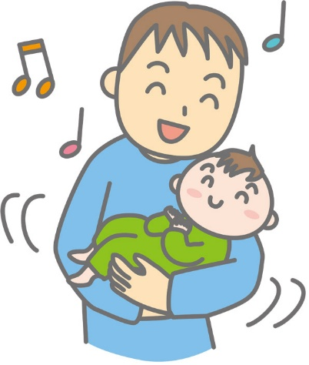
１．配偶者がいない（配偶者が行方不明の場合も含みます。ただし、配偶者が勤務先において３カ月以上無断欠勤が続いている場合または災害により行方不明となっている場合に限ります）
２．配偶者が被保険者の子と法律上の親子関係がない
３．被保険者が配偶者から暴力を受け別居中
４．配偶者が無業者
５．配偶者が自営業者やフリーランスなど雇用される労働者でない
６．配偶者が産後休業中
７．上記１～６以外の理由で配偶者が育児休業をすることができない（配偶者が日々雇用される者など育児休業をすることができない場合や、育児休業をしても給付金が支給されない場合）
- 添付書類の例
１．子の出産予定日（予定日だった日）と出産日が確認できる書類
母子健康手帳の出産予定日が分かるページと出生届済証明のページのコピー
２．被保険者（父親）の出生時育児休業ということが分かる育児休業申出書
３．被保険者（父親）の休業期間にかかる出勤簿と賃金台帳
２回に分けて休業を取得する場合は２回分、欠勤控除した額の計算方法明記
４．給付金の振込先金融機関名、口座番号、フリガナが記載された部分またはキャッシュカードのコピー

今月の業務スケジュール
労務・経理 | 慣例・ 行事
●1月分の社会保険料の納付  ●1月分の源泉徴収所得税額・特別徴収住民税額の納付  ●前年分所得税の確定申告  （２月16日から３月16日まで）  ●固定資産税（都市計画税）（第4期分）の納付  ●贈与税の申告・納付（２月２日から３月16日まで） | ●社内規定の見直し  ●新年度の経費削減策の検討    ●新入社員受入計画作成・入社前研修

